MecaMath Project

Manual do usuário

1.Inicio

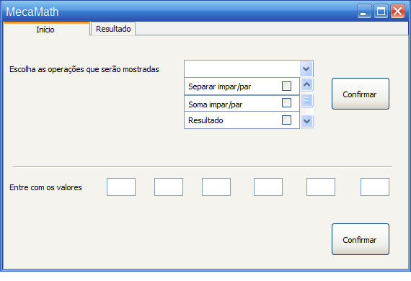

2

1

1.Escolha das operações que serão mostradas: Nesta etapa o usuário deve selecionar as operações que ele deseja que sejam mostradas na aba “Resultado” a ele para que ele possa confirma-la, e selecionar o botão “Confirmar”

2.Entrada de valores: O usuário deve colocar os valores que deseja nas caixas, e selecionar “Confirmar” e assim será redirecionado para a próxima aba.

2.Resultado

Neste exemplo mostramos como seria a interface da aba “Resultado” se fosse selecionado as seguintes operações na aba “Inicio”: ”Separar ímpar/par”, “Soma ímpar/Par” e “Resultado”. Porem esta interface pode variar dependendo das operações que forem selecionadas para aparecer.

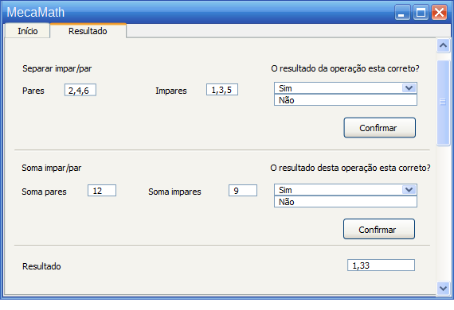

2

1

1.Operação: Aqui o usuário pode visualizar o resultado da operação desejada e confirmar ou não este. Caso a operação seja confirmada é mostrada a próxima operação e assim por diante. Caso não seja confirmada o programa voltara a aba “Inicio”.

2.Resultado: Nesta parte o usuário poderá visualizar o resultado final das operações.

3. Mensagens

3.1. Erro de entrada

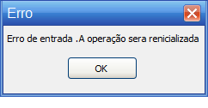Caso o usuário entre com algum valor invalido ou não preencha algum espaço a seguinte mensagem aparecera e o sistema voltara a aba “Inicio” e reinicializara a operação.

3.2. Nova operação

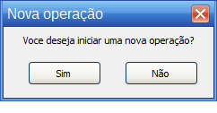Assim que uma o resultado final de uma operação for mostrado uma janela aparecera para que o usuário possa selecionar se deseja voltar a aba “Inicio” e realizar uma nova operação ou fechar o sistema.